SVG 测试：fig3
SVG fig3_byte_size.svg
EMF fig3_byte_size.emf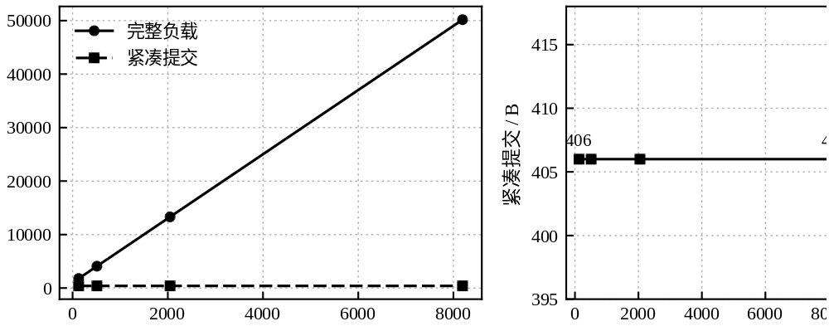
SVG fig4_da_cost.svg
EMF fig4_da_cost.emf